

|  |
| --- |
| Rapport d’analyse  2018 |
|  |
| January 24  Informaclic  Authored by: Manar HAKOUME |



# SOMMAIRE

I. La presentation de l’application 3

1. Système de Billetterie 3

2. Planning des Matchs 5

II. Description Complete du modèle 7

1. Objets de niveau modèle 7

2. Package Billetterie 8

a) Liste des diagrammes 8

b) Diagramme de Cas d’utilisation 8

a) Diagramme de cas d’utilisation : Billetterie 8

b) Diagramme de cas d’utilisation : Billetterie 9

c) Diagramme d’activité 10

c) Diagramme d’activité : ModifierMatch 10

d) Diagramme de séquence 11

a) Diagramme de séquence : AchatBillet 11

b) Diagramme de séquence : BigMatch 13

c) Diagramme de séquence : AjouterMatch 14

e) Diagramme de classe 16

III. Maquettes 17

1. Maquette du Planning 17

a) Pour la création d’un nouveau tournoi 17

b) Tournoi simple 18

c) Home 19

d) Sélection de planning 20

e) Détail d’un match 21

2. Maquettage de Billetterie 22

IV. Scripts SQL 29

1. La presentation de l’application

L’objectif de ce projet est de mettre en place un ensemble de systèmes d’informations permettant de gérer les différents aspects d’un tournoi de tennis. Parmi ces aspects, nous allons nous concentrer sur le système de Billetterie et la gestion du planning des matchs.

1. Système de Billetterie

Le système de Billetterie s’articule autour de 4 types de billets : grand public, licenciés, promotions (associations...), invitations, et billets pour la Finale. Chaque billet va interagir de manière distincte avec l’application. L’objectif c’est de permettre aux internautes d’acheter les billets sur Internet (1 billet = 1 journée)

* Billets Grand Public : (hors finales) le prix de ces places est fonction des jours et des catégories de places.
* Billets Licenciés : réservée à tout possesseur d'une licence de Tennis. Le joueur doit saisir son numéro de Licence pour acheter le billet. On utilise le fichier national des licences pour la vérification. la réduction appliquée est un % défini par le Comité de Pilotage.
* Billets Journée de la Solidarité : destiné à une association différente chaque année, obligation de saisir un code promotionnel avec une contrainte : Nom billets = nom de l’association
* Billets « the Big Match » : ce sont les places pour les 2 finales et leur prix est aussi fonction des emplacements
* Chaque billet dépend du :
* Nombre de places
* Type de tournoi (qualification, Simple ou Double)
* La date dans le tournoi (1er tour, demi-finales, finales).
* L’emplacement (dans le cas du Court Central )
* Fonctions du Comité de Pilotage :
* Affecter le nombre de place pour chaque catégorie
* Définir le pourcentage des réductions
* Choisir l’association bénéficiaire de l’année
* Exception :
* Paiement : à ne pas gérer mais prévoir une page « Vous allez être redirigé vers le site de paiement »)
* Pages de back-office : permettre de définir le nombre affecté à chaque catégorie de billets, et le prix de chacun.
* Billet & Match :
* Si match == court central (match simple et finale double) :

• Le spectateur peut, toute la journée concernée, assister à tous les autres matchs.

* Si match == court annexe (matchs doubles et quelques simples) :
* Ne donne accès à aucune place attitrée du court central.
* V- SPONSORING : Chaque année et selon le budget obtenu par les sponsors, l’équipe du tournoi définit :
* Le taux de réduction appliqué
* Le nombre de billets affectés à chaque code promo
* Le prix des billets (finales incluses).
* - 3 catégories de places :
* Loges : bleu
* Cat.1 : rouge
* Cat.2 ; gris

1. Planning des Matchs

La gestion du planning quant à elle s’articule autour de 2 types d’utilisateur : les joueurs et les responsables du planning. Elle pour une objectif d’organiser les matchs de qualifications et des 2 tournois

* Fonctionnement

- Répartir les arbitres et les ramasseurs de balles sur les matchs.

- Affecter les courts pour les matchs → Faire preuve de bon sens : un joueur qui joue à la fois en simple et en double ne doit pas être planifié sur 2 matchs qui ont lieu en même temps

- Gérer les réservations de créneaux d’entraînements

* Répartition des arbitres et des ramasseurs de balles sur les 8 jours de matchs (du dimanche au dimanche avec 2 jours de qualification)
* En fonction de leurs compétences respectives pour chaque match :
* Placer 8 arbitres de lignes (arbitres de catégorie minimale JAT2)
* Placer l’arbitre de chaise (arbitre de catégorie ITT1) 🡺 nationalité différente de celle des joueurs «  Pour des raisons d’équité, un même arbitre de chaise ne doit pas juger plus de 4 matchs sur la durée du tournoi (2 en Simple et 2 en Double). »
* Placer les équipes de ramasseurs de balles → 2 équipes de 6 ramasseurs par match.
* Affectation des courts
* Le tournoi dispose d’un court central où ont lieu les matchs de Simple et la finale Double, et de 3 courts annexes pour les matchs de Double (et quelques Simples).
* La réservation des courts annexes pour les entraînements sera disponible pour les joueurs pendant tout le tournoi quand ils sont libres (un seul nom suffit pour la réservation).
* Hormis les finales, les matchs de qualification et de tournoi sont planifiés sur 4 tranches horaires :

• Matinée (10h)

• Midi (12h)

• Après-midi (14h)

• Soirée (16h).

Les finales Simple et Double ont lieu le Dimanche.

1. Description Complete du modèle

Pour plus de lisibilité la documentation de tous les diagrammes et les diagrammes sont disponible sur le git.

1. Objets de niveau modèle

Diagramme de Package :

Nous avons dans notre cas que très peu d’acteur (les clients et les responsables), cependant nous avons deux package important (Système de Billetterie et Gestion Match )

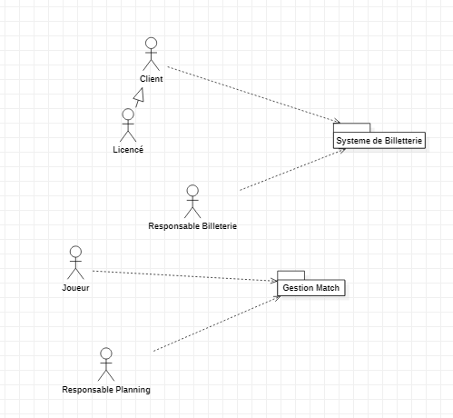

1. Package Billetterie
2. Liste des diagrammes

|  |  |
| --- | --- |
| Nom | Code |
| DCU Billetterie | / |
| DCU Match | / |
| DCA ModifierMatch | ModifierMatch |
| DSQ AchatBillet | AcheterBillet |
| DSQ BigMatch | AcheterBilletBigMatch |
| DSQ AjouterMatch | AjouterMatch |

1. Diagramme de Cas d’utilisation
2. Diagramme de cas d’utilisation : Billetterie

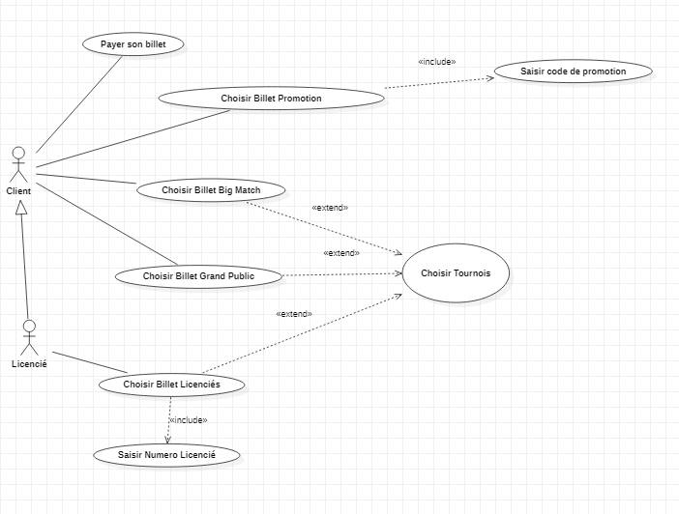

1. Diagramme de cas d’utilisation : Billetterie

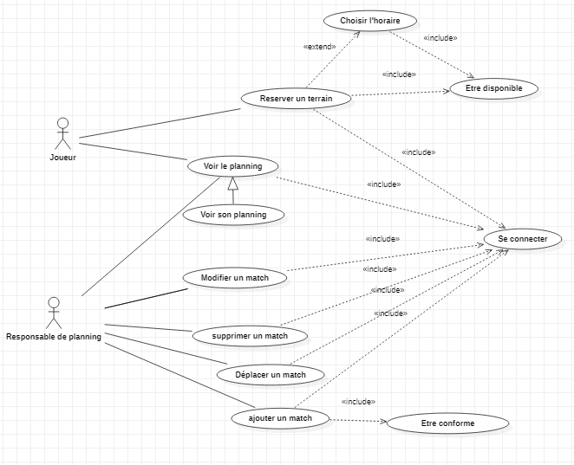

1. Diagramme d’activité
2. Diagramme d’activité : ModifierMatch

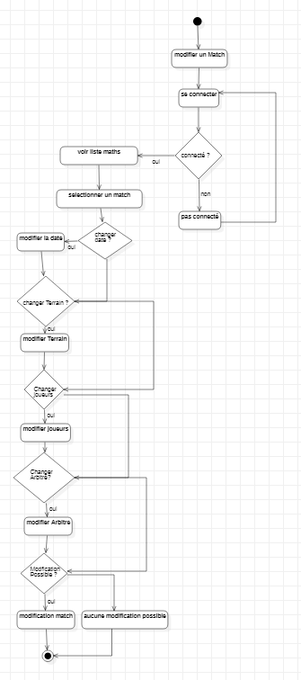

La modification d’un match ne doit pas impacter le rester du planning tout en respectant les règles définies dans le cahier des charges par exemple que l’arbitre de chaise doit avoir une nationalité différente des joueurs. Cette vérification se fait dans « Modification possible »

1. Diagramme de séquence
2. Diagramme de séquence : AchatBillet

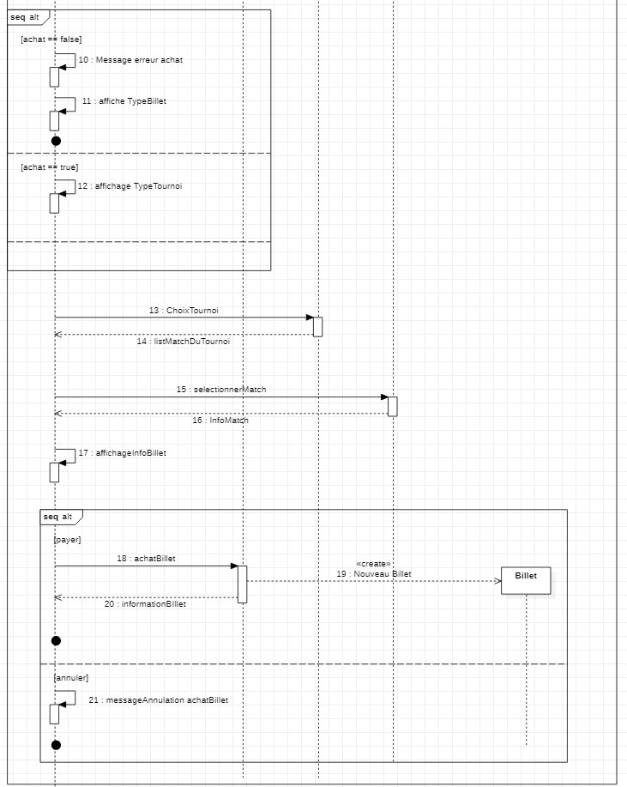

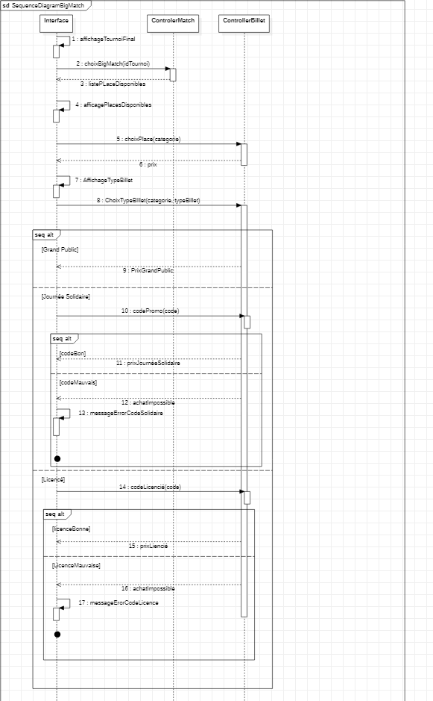

1. Diagramme de séquence : BigMatch
2. Diagramme de séquence : AjouterMatch

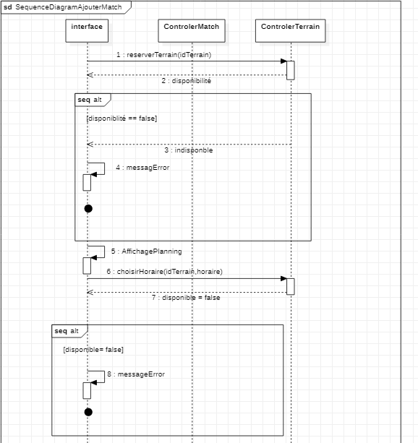

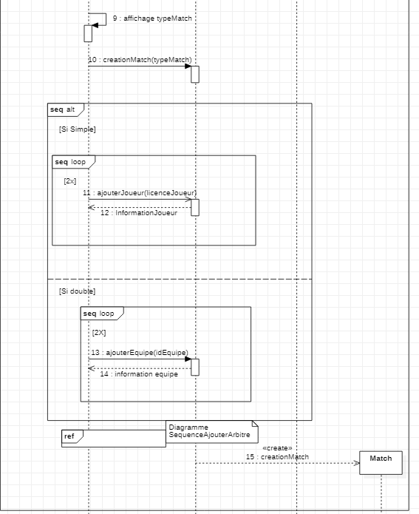

1. Diagramme de classe

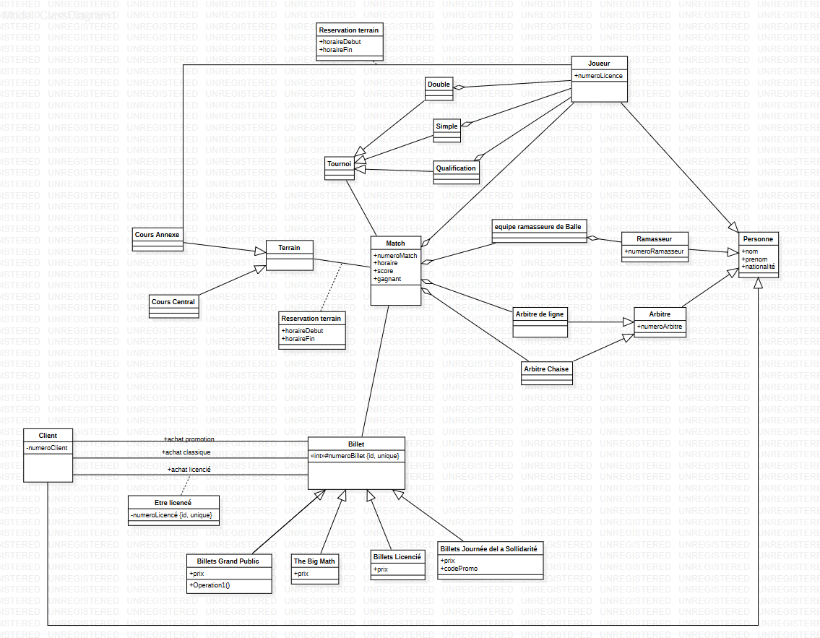

1. Maquettes
2. Maquette du Planning
3. Pour la création d’un nouveau tournoi

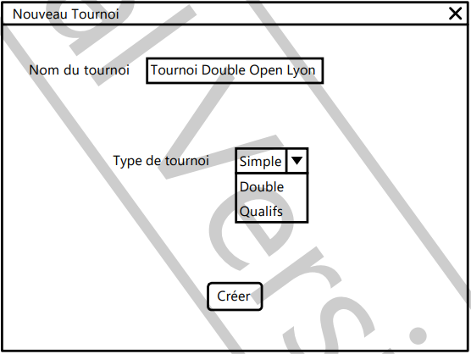

1. Tournoi simple

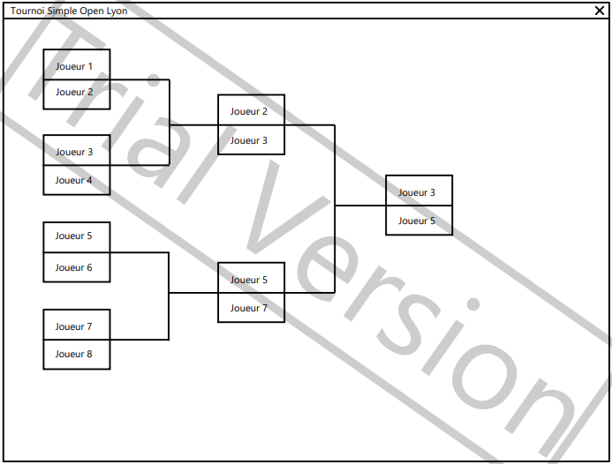

1. Home

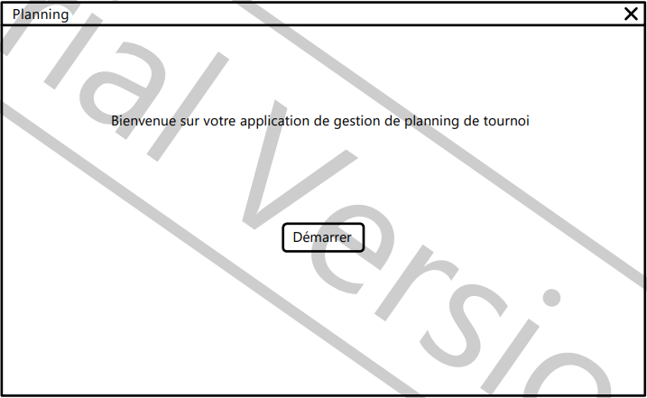

1. Sélection de planning

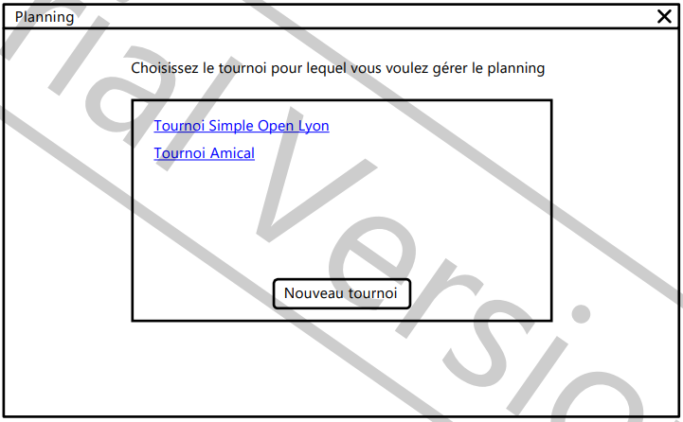

1. Détail d’un match

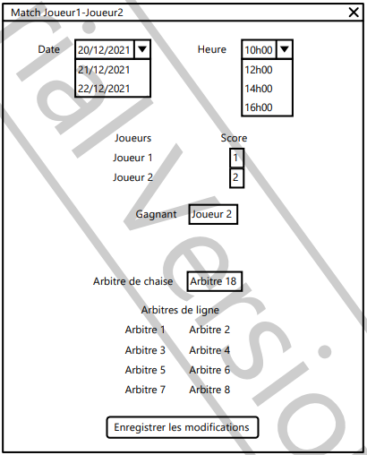

1. Maquettage de Billetterie

* La page d’accueil

Page via laquelle l’internaute peut accéder à la liste des tournois en cliquant sur le bouton « Découvrir ». Cette page comporte également une barre de menu pour voir l’ensemble des informations : les joueurs, les tournois et les billets.il y’a aussi un footer qui s’applique sur toutes les pages

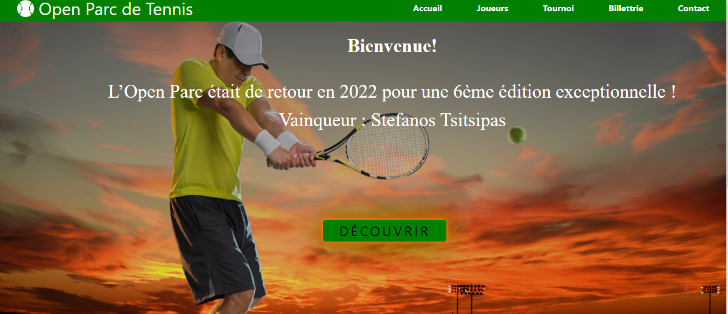

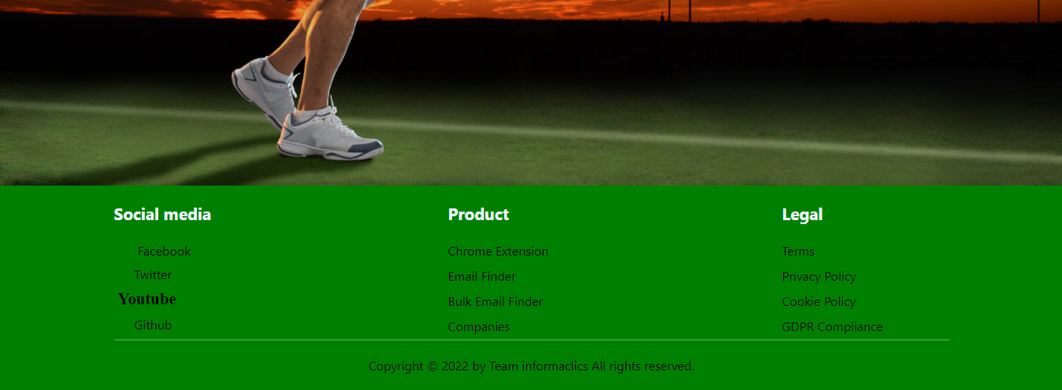

* Liste des tournois

Cette page contient la liste des tournois, y’a un bouton qui permet de consulter directement la liste des billets

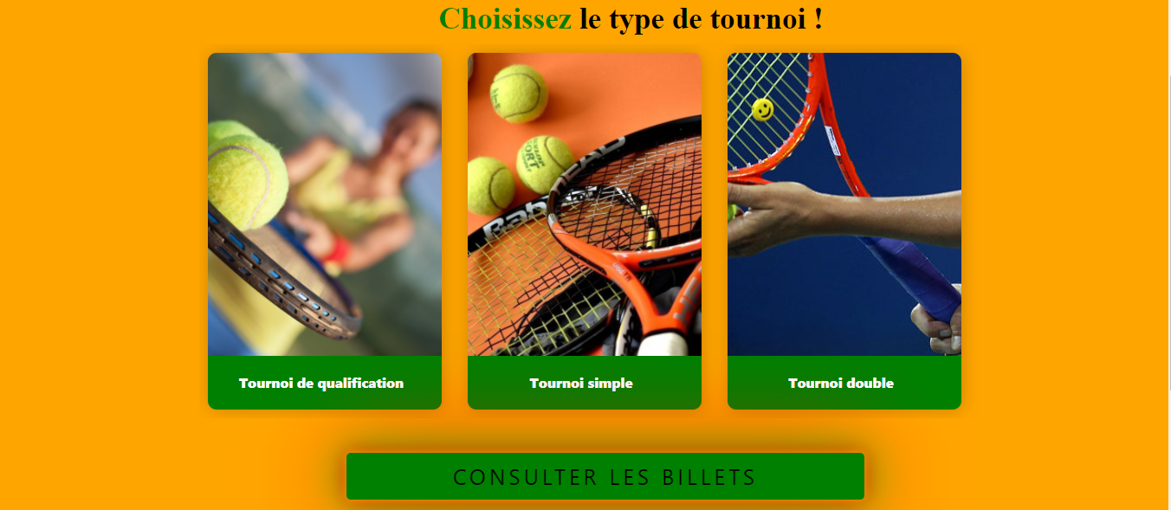

* Liste des billets

Cette page comporte la liste des billets, chaque slider contient un bouton «voir plus » qui nous dirige vers le détail de chaque page

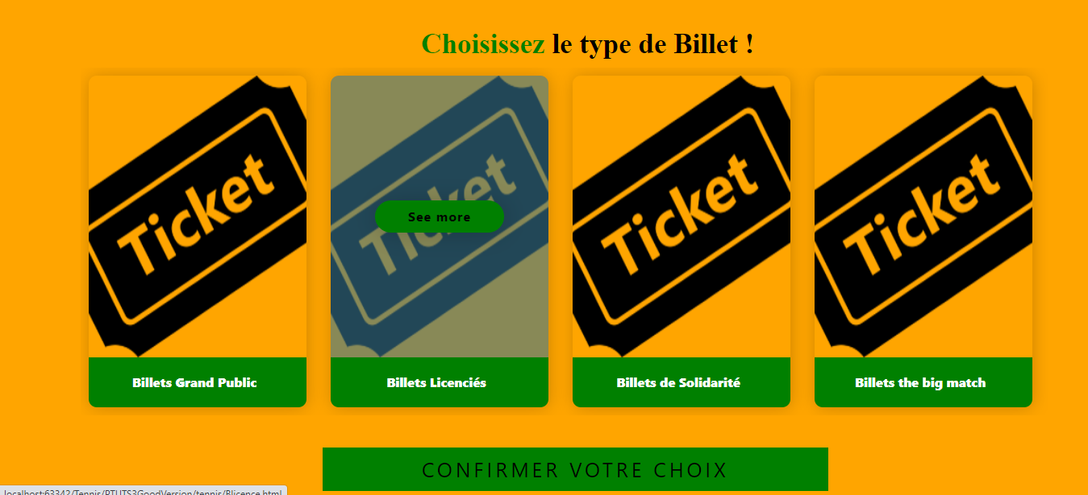

* Détail billets Licenciés

Cette page contient un tableau qui résume le prix en fonction de la catégorie et les jours. Le bouton buy now nous dirige vers une afin de saisir le numéro de licence

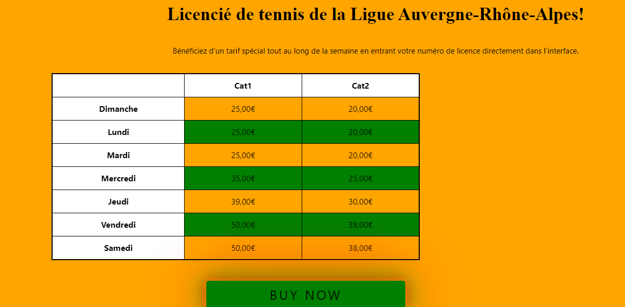

* Page de saisir le numéro de licence

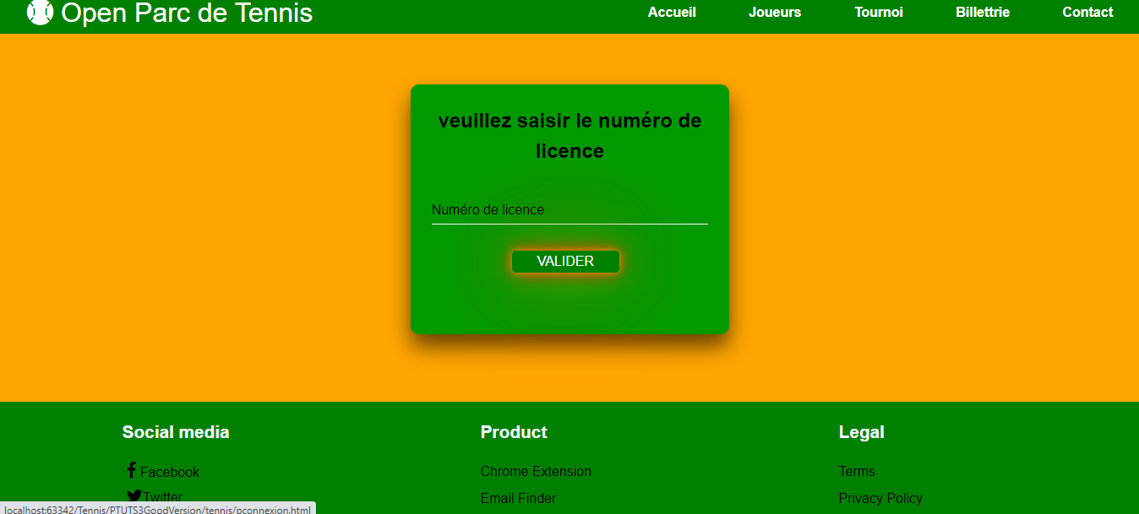

* Page de connexion

Une fois le client clique sur le bouton « Valider », il va se diriger vers la page de connexion : s’il le client a déjà un compte, il suffit juste de remplir les champs sinon il clique sur e bouton s’inscrire

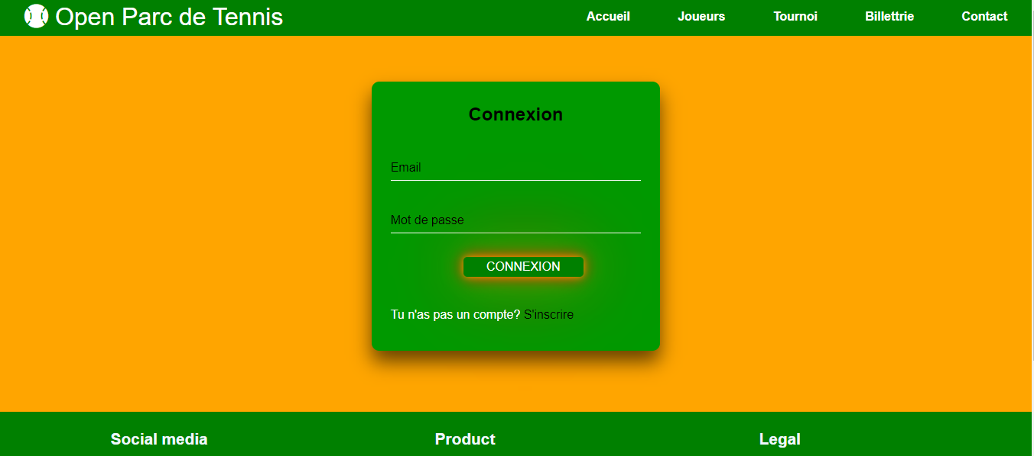

* Page d’inscription

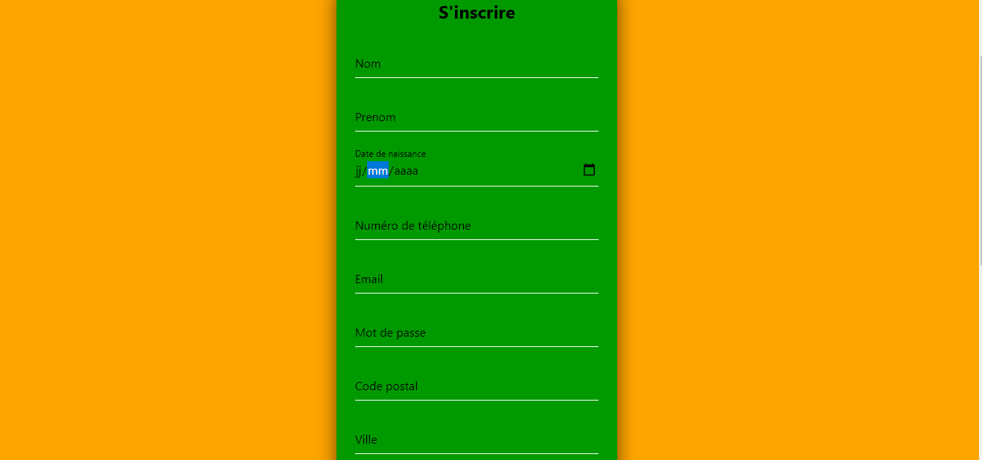

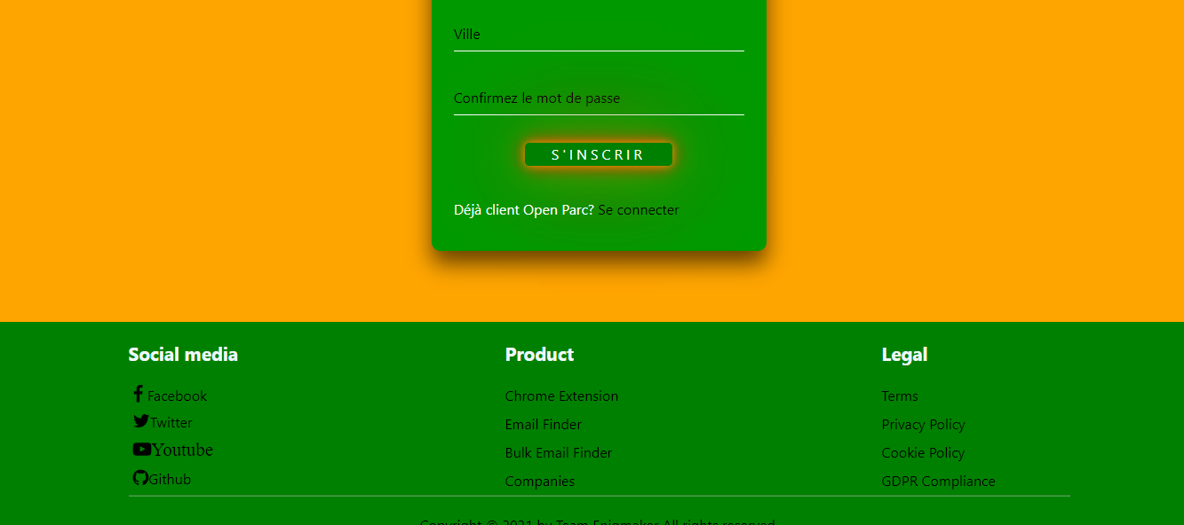

* Page de règlement

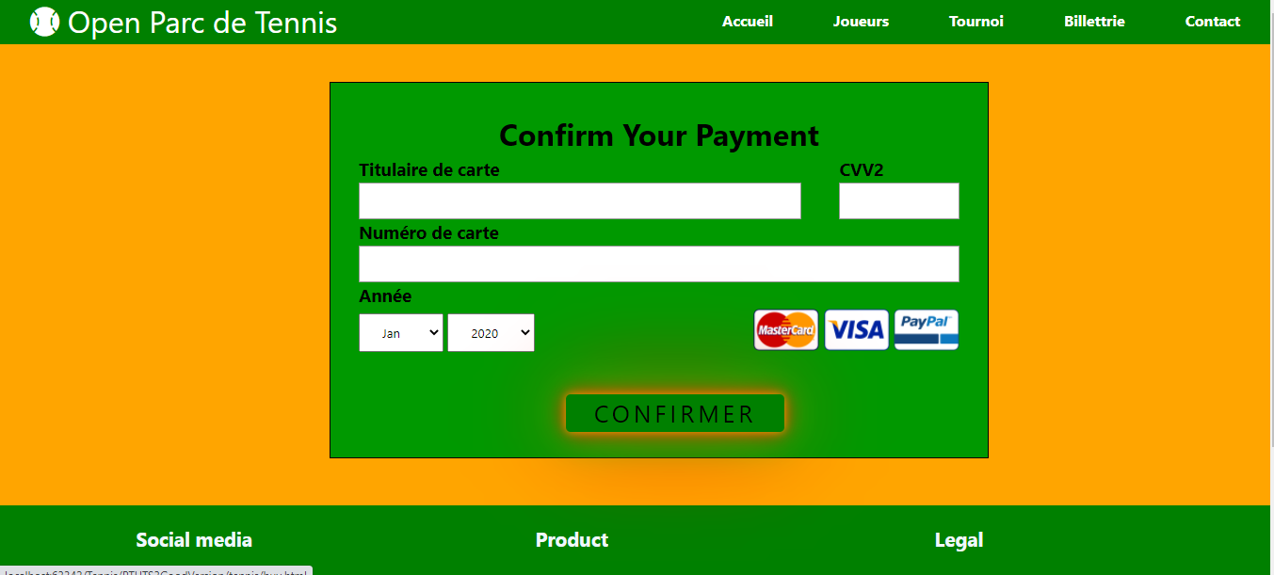

Là c’est la fin pour un client qui décide d’acheter un billet de licenciés.

* Page de billets grand public

Une fois l’utilisateur choisi le billet grand public en cliquant sur « see more » dans la page des tournois, il va voir le détail de ce billet. Cette page contient un tableau qui résume le prix en fonction de la catégorie et les jours. Le bouton « buy now » nous dirige directement vers la page de connexion en suivant les mêmes étapes pour les billets licenciés (connexion si déjà client chez open parc sinon inscription qui nous dirige vers la page de règlement)

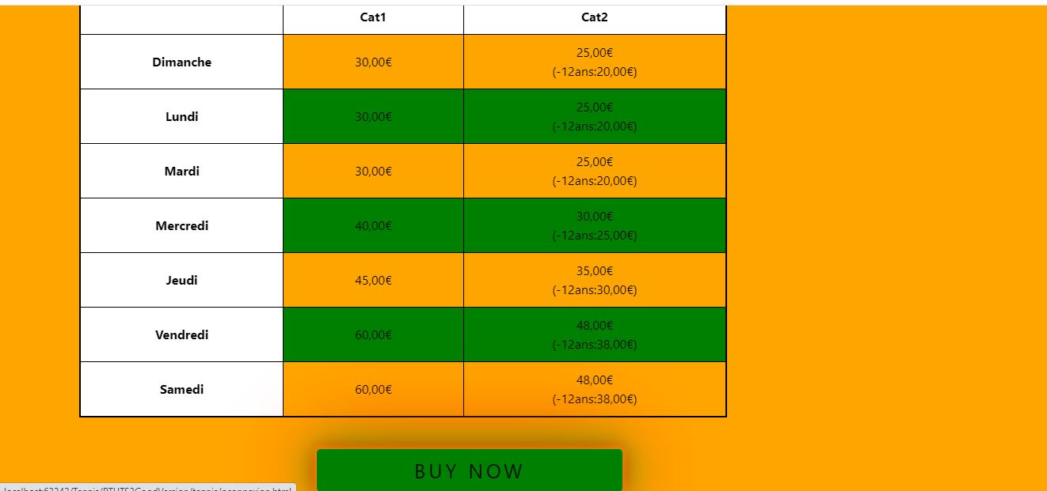

* page de vérification le code de promo

Cette page s’apparaisse une fois l’utilisateur choisi le billet de solidarité, il doit saisir le code promotionnel. En cliquant sur valider , l’utilisateur se dirige directement vers la page de connexion en suivant les mêmes étapes pour les billets licenciés (connexion si déjà client chez open parc sinon inscription qui nous dirige vers la page de règlement)

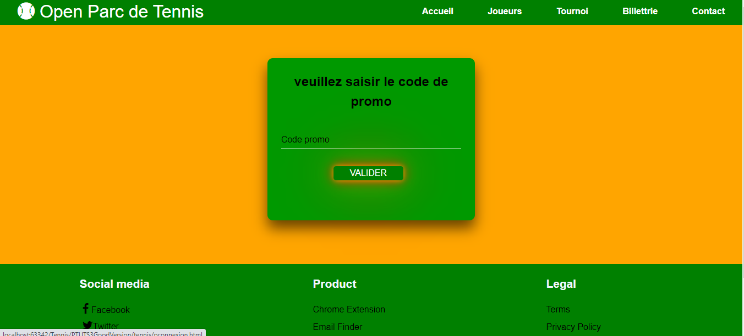

* Liste des joueurs

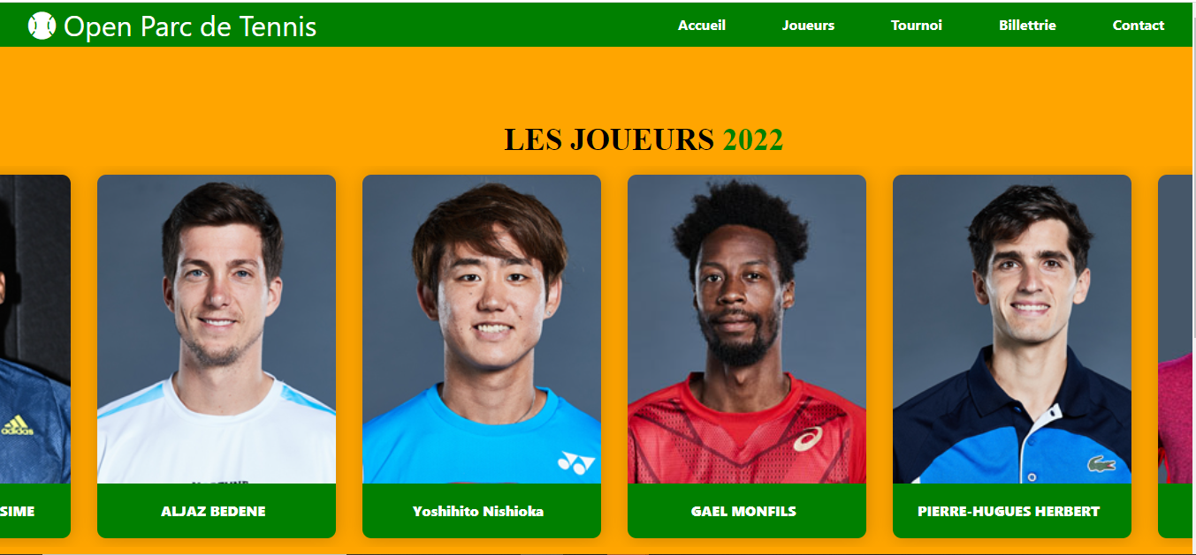

1. Scripts SQL

/*=========================================================*/

/* Table : billet_big_match */

/*=========================================================*/

create table billet_big_match

(

id int not null,

prix_speciale int not null,

primary key (id, prix_speciale)

);

/*=========================================================*/

/* Table : billet_licencie */

/*=========================================================*/

create table billet_licencie

(

id int not null,

type_licence int,

primary key (id)

);

/*=========================================================*/

/* Table : billet_solidariter */

/*=========================================================*/

create table billet_solidariter

(

id int not null,

code_promo int,

primary key (id)

);

/*=========================================================*/

/* Table : grand_public */

/*=========================================================*/

create table grand_public

(

id int not null,

jour int,

primary key (id)

);

-- phpMyAdmin SQL Dump

-- version 5.1.1

-- https://www.phpmyadmin.net/

--

-- Hôte : 127.0.0.1

-- Généré le : lun. 24 jan. 2022 à 19:07

-- Version du serveur : 10.4.21-MariaDB

-- Version de PHP : 8.0.12

SET SQL_MODE = "NO_AUTO_VALUE_ON_ZERO";

START TRANSACTION;

SET time_zone = "+00:00";

/*!40101 SET @OLD_CHARACTER_SET_CLIENT=@@CHARACTER_SET_CLIENT */;

/*!40101 SET @OLD_CHARACTER_SET_RESULTS=@@CHARACTER_SET_RESULTS */;

/*!40101 SET @OLD_COLLATION_CONNECTION=@@COLLATION_CONNECTION */;

/*!40101 SET NAMES utf8mb4 */;

--

-- Base de données : `cpoa`

--

-- --------------------------------------------------------

--

-- Structure de la table `cours`

--

CREATE TABLE `cours` (

`id_cours` int(11) NOT NULL,

`type_cours` varchar(32) NOT NULL

) ENGINE=InnoDB DEFAULT CHARSET=utf8mb4;

--

-- Déchargement des données de la table `cours`

--

INSERT INTO `cours` (`id_cours`, `type_cours`) VALUES

(1, 'principal'),

(2, 'annexe1'),

(3, 'annexe2'),

(4, 'annexe3');

-- --------------------------------------------------------

--

-- Structure de la table `dates`

--

CREATE TABLE `dates` (

`id_dates` int(11) NOT NULL,

`date` varchar(32) NOT NULL

) ENGINE=InnoDB DEFAULT CHARSET=utf8mb4;

-- --------------------------------------------------------

--

-- Structure de la table `heures`

--

CREATE TABLE `heures` (

`id_heures` int(11) NOT NULL,

`time` varchar(32) NOT NULL

) ENGINE=InnoDB DEFAULT CHARSET=utf8mb4;

--

-- Déchargement des données de la table `heures`

--

INSERT INTO `heures` (`id_heures`, `time`) VALUES

(1, '10h'),

(2, '12h'),

(3, '14h'),

(4, '16h');

-- --------------------------------------------------------

--

-- Structure de la table `personne`

--

CREATE TABLE `personne` (

`id` int(11) NOT NULL,

`nom` varchar(255) DEFAULT NULL,

`prenom` varchar(255) DEFAULT NULL,

`telephone` varchar(100) DEFAULT NULL,

`email` varchar(255) DEFAULT NULL,

`nationalite` varchar(100) DEFAULT NULL,

`type` int(11) DEFAULT NULL

) ENGINE=InnoDB DEFAULT CHARSET=utf8mb4;

-- --------------------------------------------------------

--

-- Structure de la table `rencontre`

--

CREATE TABLE `rencontre` (

`id_rencontre` int(11) NOT NULL,

`joueur1` int(11) DEFAULT NULL,

`joueur2` int(11) DEFAULT NULL,

`arbitre_chaise` int(11) DEFAULT NULL,

`heure` int(11) DEFAULT NULL,

`date` int(11) DEFAULT NULL,

`cours` int(11) DEFAULT NULL,

`score` varchar(128) DEFAULT NULL,

`id_tournoi` int(11) NOT NULL,

`num_rencontre` int(11) NOT NULL

) ENGINE=InnoDB DEFAULT CHARSET=utf8mb4;

-- --------------------------------------------------------

--

-- Structure de la table `tournoi`

--

CREATE TABLE `tournoi` (

`id_tournoi` int(11) NOT NULL,

`nom_tournoi` varchar(128) NOT NULL,

`type_tournoi` varchar(32) NOT NULL

) ENGINE=InnoDB DEFAULT CHARSET=utf8mb4;

-- --------------------------------------------------------

--

-- Structure de la table `type`

--

CREATE TABLE `type` (

`id_type` int(11) NOT NULL,

`libelle` varchar(10) NOT NULL

) ENGINE=InnoDB DEFAULT CHARSET=utf8mb4;

--

-- Déchargement des données de la table `type`

--

INSERT INTO `type` (`id_type`, `libelle`) VALUES

(1, 'Joueur'),

(2, 'ArbitreCha'),

(3, 'Ramasseur'),

(4, 'ArbitreLig');

--

-- Index pour les tables déchargées

--

--

-- Index pour la table `cours`

--

ALTER TABLE `cours`

ADD PRIMARY KEY (`id_cours`);

--

-- Index pour la table `dates`

--

ALTER TABLE `dates`

ADD PRIMARY KEY (`id_dates`);

--

-- Index pour la table `heures`

--

ALTER TABLE `heures`

ADD PRIMARY KEY (`id_heures`);

--

-- Index pour la table `personne`

--

ALTER TABLE `personne`

ADD PRIMARY KEY (`id`),

ADD KEY `fk_personne_type` (`type`);

--

-- Index pour la table `rencontre`

--

ALTER TABLE `rencontre`

ADD PRIMARY KEY (`id_rencontre`),

ADD KEY `fk_cours_rencontre` (`cours`),

ADD KEY `fk_date_rencontre` (`date`),

ADD KEY `fk_heure_rencontre` (`heure`),

ADD KEY `fk_arbitreC_rencontre` (`arbitre_chaise`),

ADD KEY `fk_joueur1_rencontre` (`joueur1`),

ADD KEY `fk_joueur2_rencontre` (`joueur2`),

ADD KEY `fk_tournoi_rencontre` (`id_tournoi`);

--

-- Index pour la table `tournoi`

--

ALTER TABLE `tournoi`

ADD PRIMARY KEY (`id_tournoi`);

--

-- Index pour la table `type`

--

ALTER TABLE `type`

ADD PRIMARY KEY (`id_type`);

--

-- AUTO_INCREMENT pour les tables déchargées

--

--

-- AUTO_INCREMENT pour la table `cours`

--

ALTER TABLE `cours`

MODIFY `id_cours` int(11) NOT NULL AUTO_INCREMENT, AUTO_INCREMENT=5;

--

-- AUTO_INCREMENT pour la table `dates`

--

ALTER TABLE `dates`

MODIFY `id_dates` int(11) NOT NULL AUTO_INCREMENT, AUTO_INCREMENT=9;

--

-- AUTO_INCREMENT pour la table `heures`

--

ALTER TABLE `heures`

MODIFY `id_heures` int(11) NOT NULL AUTO_INCREMENT, AUTO_INCREMENT=6;

--

-- AUTO_INCREMENT pour la table `personne`

--

ALTER TABLE `personne`

MODIFY `id` int(11) NOT NULL AUTO_INCREMENT, AUTO_INCREMENT=201;

--

-- AUTO_INCREMENT pour la table `rencontre`

--

ALTER TABLE `rencontre`

MODIFY `id_rencontre` int(11) NOT NULL AUTO_INCREMENT;

--

-- AUTO_INCREMENT pour la table `tournoi`

--

ALTER TABLE `tournoi`

MODIFY `id_tournoi` int(11) NOT NULL AUTO_INCREMENT;

--

-- AUTO_INCREMENT pour la table `type`

--

ALTER TABLE `type`

MODIFY `id_type` int(11) NOT NULL AUTO_INCREMENT, AUTO_INCREMENT=5;

------------------------------------------------------------------------------------------

-- Contraintes pour les tables déchargées

------------------------------------------------------------------------------------------

--

-- Contraintes pour la table `personne`

--

ALTER TABLE `personne`

ADD CONSTRAINT `fk_personne_type` FOREIGN KEY (`type`) REFERENCES `type` (`id_type`);

--

-- Contraintes pour la table `rencontre`

--

ALTER TABLE `rencontre`

ADD CONSTRAINT `fk_arbitreC_rencontre` FOREIGN KEY (`arbitre_chaise`) REFERENCES `personne` (`id`),

ADD CONSTRAINT `fk_cours_rencontre` FOREIGN KEY (`cours`) REFERENCES `cours` (`id_cours`) ON DELETE CASCADE ON UPDATE CASCADE,

ADD CONSTRAINT `fk_date_rencontre` FOREIGN KEY (`date`) REFERENCES `dates` (`id_dates`) ON DELETE CASCADE ON UPDATE CASCADE,

ADD CONSTRAINT `fk_heure_rencontre` FOREIGN KEY (`heure`) REFERENCES `heures` (`id_heures`) ON DELETE CASCADE ON UPDATE CASCADE,

ADD CONSTRAINT `fk_joueur1_rencontre` FOREIGN KEY (`joueur1`) REFERENCES `personne` (`id`) ON DELETE CASCADE ON UPDATE CASCADE,

ADD CONSTRAINT `fk_joueur2_rencontre` FOREIGN KEY (`joueur2`) REFERENCES `personne` (`id`) ON DELETE CASCADE ON UPDATE CASCADE,

ADD CONSTRAINT `fk_tournoi_rencontre` FOREIGN KEY (`id_tournoi`) REFERENCES `tournoi` (`id_tournoi`) ON DELETE CASCADE ON UPDATE CASCADE;

COMMIT;